**Консультация для родителей на тему:**

**«Музыку и песню в каждый дом!»**

Ребенку нужно помочь увидеть и понять прекрасное. Взрослые должны научить его видеть красоту в природе, в труде, в искусстве, научить волноваться и радоваться, слыша трель соловья, журчание ручья, видя, как человеческие руки создают прекрасное своим трудом, преображая природу и быт народа, не оставаться равнодушным к хорошей картине, памятнику архитектуры, к русской песне, к музыке.

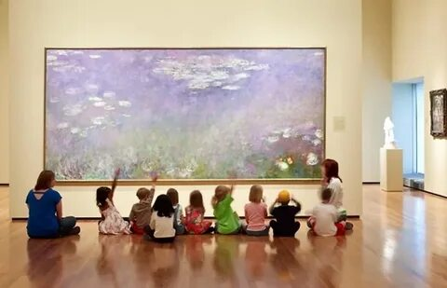Человек, которому в детстве распахнули окно в мир прекрасного, умеет полнее и радостнее воспринимать жизнь, видеть мир тоньше, радужнее, многостороннее, он полнее, радостнее живет. Восприимчивость к красивому не только обогащает его духовно, но и направляет его поступки, поведение на добрые дела, или, как говорит композитор Кабалевский «прекрасное побуждает доброе». Поэтому одной из задач воспитания ребенка в семье является развитие у него чувства прекрасного, т. е. эстетической восприимчивости ко всему окружающему.

Воспринимая музыку, ребенок глубже чувствует и осознает окружающее. Она будит его мысль и чувства, развивает творческую фантазию, формирует художественный вкус.

Но музыка — действенное средство воспитания лишь тогда, когда она осознанно воспринимается ребенком, когда он осмысливает переданные в ней чувства, настроения. Эта способность осмысленно воспринимать музыку приходит к ребенку вместе с интересом и любовью к ней, вместе с развитием в нем восприимчивости к музыке.

Семья должна помочь детям полюбить и понять хорошую музыку.

Уже с младенческих лет ребенка нужно приобщать к музыкальной культуре.

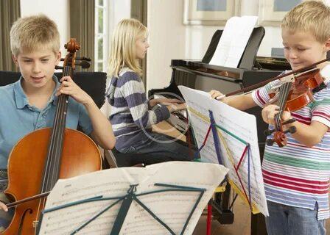

К сожалению, многие из родителей еще считают, что забота о музыкальном воспитании правомерна по отношению одаренных детей, проявляющих самостоятельное влечение к музыке, а если ребенок не испытывает интереса к ней, то и приобщать его к музыке совсем необязательно.

Каждому родителю нужно помнить, что детей невосприимчивых к музыке нет, каждый нормальный, здоровый ребенок всегда эмоционально реагирует на нее. К тому же главным является не само по себе обучение музыке, а воздействие музыкой на общее развитие и духовный мир ребенка.

Павел Шивиц (Югославия) в своем докладе на IX международной конференции по музыкальному воспитанию сказал: «Моцартом может быть только Моцарт, но Моцарт может в каждом жить!» И как это верно! Это на нас, взрослых, лежит ответственность за то, чтобы каждый ребенок подружился с Моцартом, Чайковским, Бетховеном, Прокофьевым. Если ребенок с раннего возраста находится в благоприятном музыкальном окружении, то это не может не обогащать его духовный мир, делать его чувства благородными, глубокими, отзывчивыми.

Как воспитывать музыкальное восприятие у ребенка в семье? Как пробудить у ребенка интерес к музыке, эмоциональное отношение к ней, умение не только слышать, но и слушать музыку?

Прежде всего необходимо создать такие условия, которые наилучшим образом формировали бы его художественный вкус. А для этого наряду с другими видами детской деятельности отводить время знакомству с музыкой и песней.

Нельзя забывать и о роли личного примера взрослых, который выражается в их собственном отношении к музыке.

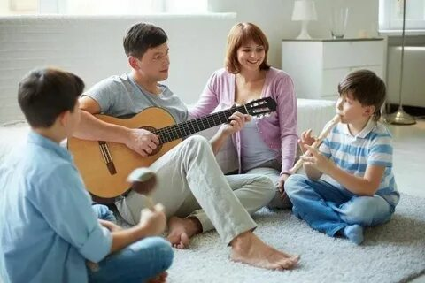Чем больше и чаще дети слушают музыку и песню, тем ближе и понятней становятся для них музыкальные образы. Музыка становится их постоянным спутником жизни. Дети учатся слышать и слушать, понимать и любить ее.

Чем раньше ребенка приобщают к музыке, Тем успешнее идет его развитие в музыкальном отношении. Ласковая колыбельная песня или веселая ритмичная прибаутка у малыша вызывает положительные эмоции он радуется, притопывает ногой или замирает, успокаивается, вслушиваясь в протяжную, напевную мелодию.

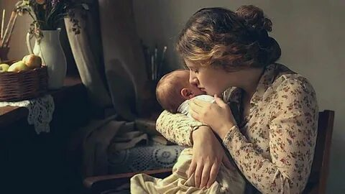 В раннем возрасте ребенок с радостью прыгает, бегает, приплясывает, напевает, но еще не поет и не пляшет. Его нужно учить исполнять песни, танцы. Он не умеет слушать музыку, так как не обладает еще устойчивым вниманием — его нужно развивать.

Если ребенок не посещает детский сад, то родители полностью берут заботу о его музыкальном образовании на себя: нельзя лишать его возможности петь, плясать, слушать музыку.

Уже в двухлетнем возрасте ребенок может, выразить свое настроение в пении, движении. Он как бы сочиняет свои песни, танцы. Это стремление детей нужно поддерживать. Иногда помогать запоминать, повторять и обогащать мелодии и слова «сочиненного».

Дети, посещающие детский сад, получают музыкальное воспитание под руководством музыкантов-педагогов. Они увлеченно поют песни композиторов, народные песни, с большим удовольствием выполняют движения — танцуют, играют. Их учат слушать музыку. Затаив дыхание, дети ищут в ней знакомые образы действительности.

Родители должны интересоваться, чему учат ребенка на музыкальных занятиях в детском саду, что он поет. Важно вызывать у него желание и дома петь те песни, которые он учил в детском саду.

Интерес у родителей к музыкальной деятельности детей в детском саду содействует развитию у ребенка огромного желания активно принимать участие в этой деятельности, воспитывает любовь и интерес к музыке.

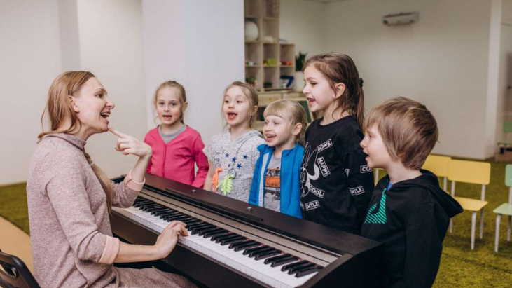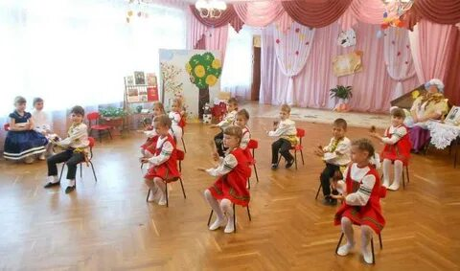

В семье наиболее доступным средством приобщения детей к музыкальному искусству является слушание музыки. Слушание музыки развивает у ребенка эмоциональную отзывчивость, вырабатывает художественный вкус, способствует формированию эстетических и этических идеалов, помогает понимать прекрасное в жизни.

Уже в раннем возрасте у него формируются зачатки умения слушать музыку, когда он еще только прислушивается к звону колокольчика, стуку бубна или погремушки, песенке, что поет мать, склонившись над его кроваткой.

В ребенке будет воспитан культурный слушатель в том случае, если музыка рано входит в его жизнь. Если ребенок с малых лет «встречается» с песней, инструментальной музыкой, если в семье любят и понимают музыку и такое же отношение к ней стараются передать и ребенку, тогда и он начинает понимать и любить ее.

Какие произведения можно рекомендовать для слушания детям? Это и русские народные песни и мелодии, которые ценны своей мелодичностью, напевностью, повторами мелодических рисунков, заставляющих ребенка волноваться и запоминать мотив. Они великолепны своим многообразием форм: это песни, исполняемые детьми, и игры, и хороводы, и народные мелодии в исполнении народных музыкальных инструментов. Выбирать надо наиболее доступные и выразительные песни, например: «Ивушка», «Во поле береза стояла», «У меня ль во садочке», «На горе-то калина», «Как на тоненький ледок», «Ворон», «Комарочек», «Журавель», «На зеленом лугу» и др.

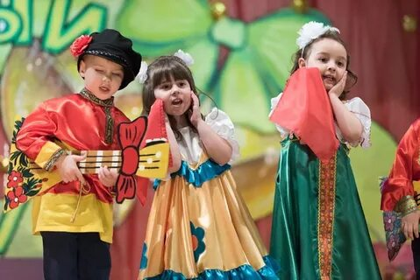Это и песни других народов, например: чешские народные, венгерские, белорусские, украинские и др.

Это и песни, и инструментальная музыка русских классиков, российских и зарубежных композиторов.

Разнообразны и богаты настроениями, глубиной чувств и те произведения, которые рекомендует «Программа воспитания в детском саду» для слушания детям дошкольного возраста.

«Детский альбом» Чайковского. Сколько в нем близких и знакомых для детей картинок и образов («Болезнь куклы», «Новая кукла», «Марш оловянных солдатиков», «Игра в лошадки»)! Увлекают детей и «Кавалерийская» Кабалевского, «Клоуны», «Походный марш», «Птички» Грига.

Все они обогащают детские представления, углубляют их чувства.

Как организовать детям слушание музыки?

Самым доступным средством является аудиозапись. Слушая эти записи, дети учатся различать характер музыкальных произведений, у них накапливается багаж музыкальных впечатлений.

Ребенок воспринимает глубже и осмысленнее музыкальные произведения, если взрослый познакомит его с их содержанием, используя для этого небольшой образный рассказ, стихотворение, расскажет об отдельных ярких средствах музыкальной выразительности.

Пусть дети узнают, что музыку пишут композиторы, пусть познакомятся и запомнят имена русских и советских композиторов: М. Глинки, П. Чайковского, Н. Римского-Корсакова, Д. Кабалевского, Д. Шостаковича, С. Прокофьева и др. Пусть узнают некоторые музыкальные инструменты: фортепиано, скрипку, баян, балалайку, научатся различать их по звучанию.

Хорошо, если слушание музыки связывается с событием, впечатляющим для ребенка. Безусловно, что слушание аудиозаписей не может быть всегда продиктовано жизненными обстоятельствами. Можно и нужно подобрать доступный музыкальный репертуар для слушания, соответствующий возрасту вашего ребенка, и постепенно приобщать его к прослушиванию. Но не забывайте, что нельзя давать сразу много музыкальных произведений, принуждать ребенка помимо его желания слушать пластинку. Ведь это не вызовет в нем ничего, кроме сопротивления и нежелания и в следующий раз слушать музыку.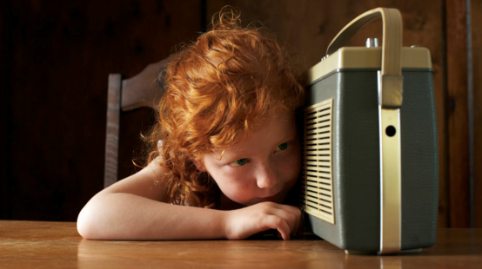

По радио организуются циклы музыкальных передач, концерты для детей. В результате слушания этих передач у детей расширяется кругозор, накапливается репертуар любимых песен, пьес, исполнение которых в радиопередачах выразительное и художественное. Дети с удовольствием слушают такие передачи, как: «Радио — малышам», «Сказка за сказкой».

Как организовать слушание ребенком радиопередач?

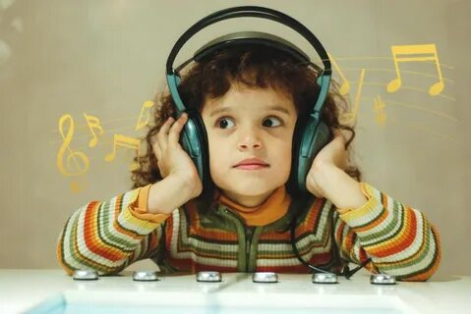Слушание радиопередач трудно тем, что не подкрепляется зрительными образами и потому требует от слушателя активного воображения, фантазии, помогающей осмыслить музыку. Поэтому для маленького слушателя надо создать соответствующую обстановку, помогающую ему сосредоточиться. Не отвлекать его разговорами, шумом, дополнительными пояснениями. Пусть вслушивается, сосредоточивается, вдумывается. В это время ребенок не должен играть, заниматься своими делами: он должен только слушать.

Дети с удовольствием смотрят телевизионные передачи, встречаясь с Хрюшей и Степашкой с любимыми сказками в постановке кукольного театра. А мультфильмы, фильмы-сказки пользуются у них особой любовью.

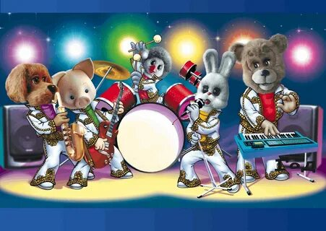Телевидение позволяет ребенку познакомиться со многими событиями, явлениями окружающей жизни, с людьми труда, героями.

С живым интересом смотрят малыши по телевидению выступления детей детского сада, где дети поют, танцуют, читают стихи, инсценируют сказки, играют в детском оркестре. И как велико желание после таких передач попробовать свои силы! Очень хорошо, если увиденное и услышанное ребенком по телевизору находит свое продолжение в его творчестве.

Просмотр передач должен быть специально организованным, а не служить фоном к еде, игре и другим занятиям. Это не может быть «между прочим» — такой просмотр приносит только вред: вырабатывается привычка рассеянного внимания, снижается интерес к музыке, пропадает желание слушать ее, тем более слушать до конца. И главное—много и часто проводить время у телевизора недопустимо. Это вредно для здоровья, перенасыщает ребенка впечатлениями, приучает его к поверхностному восприятию. Зато глубоко осмысленные передачи готовят детей к посещению музыкальных театров.

Уже с детьми дошкольного возраста можно время от времени посещать музыкальные спектакли.

И после посещения театра по истечении некоторого времени полезно вернуться к сюжету спектакля, прочитать ребенку сказку, рассмотреть картинки, вспомнить, как это было поставлено на сцене.

С большим удовольствием дети слушают, как играют взрослые в семье на фортепиано, баяне, скрипке, и сами стремятся научиться играть. Это желание нужно поддерживать, создавая все условия для того, чтобы подготовить детей дошкольного возраста к занятиям в школе, в музыкальной школе.

В семье нужно создавать благоприятную обстановку для самостоятельной музыкальной деятельности ребенка — что бы он мог самостоятельно музицировать, играть несложные мелодии с показа взрослого, подбирать полюбившиеся песни, петь.

Детские музыкальные игрушки и музыкальные инструменты — великолепные спутники в жизни ребенка, его музыкальном развитии.

Какие же музыкальные игрушки и в каком возрасте можно рекомендовать?

Это прежде всего модели музыкальных инструментов — неозвученные. Эти игрушки для самых маленьких. Ребенок, «играя» на «немой» клавиатуре, напевает любимую песенку, мелодию.

Есть игрушки, изображающие животных и подражающие их голосам. Они полезны тем, что дети учатся различать звуки по тембру (кто это: кошка, или собака, корова? И т. д.), по высоте (маленький Петушок — высокое звучание, большой — низкое звучание). В игровой форме эти задания подводят ребенка к различению звука по высоте и тембру. Эти игрушки, можно давать детям младшего дошкольного возраста.

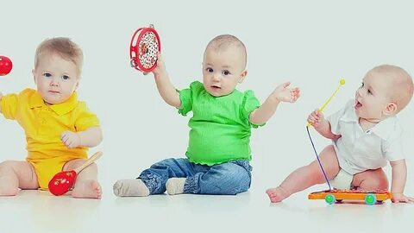 Можно также рекомендовать такой вид игрушек, как инструменты со звуком нефиксированной высоты (бубен, погремушка, барабан и т.д.), и инструменты с точным по высоте звуком (звук один и тот же — дудочка, треугольник, рожок и т. д.). Играя с этими игрушками, ребенок может комбинировать различный ритмический рисунок.

Но есть еще игрушки, которые представляют собой настоящую озвученную модель музыкальных инструментов, построенных на определенном звукоряде. Это так называемые детские музыкальные инструменты: металлофоны, цитры, флейта, пианино и т. д. Последний вид игрушек—игрушки с фиксированной мелодией (органчик, музыкальный конструктор и т. д.). Эти игрушки — материал для организации настольных музыкально-дидактических игр, во время которых дети тренируют звуковысотный слух, музыкальную память, чувство ритма.

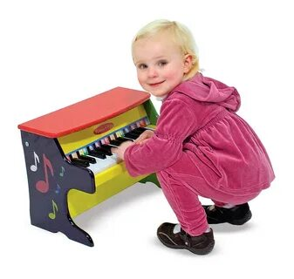Названные игрушки могут и должны украсить быт детей. Игра на детских музыкальных инструментах содействует воспитанию у детей целого ряда положительных качеств: упорства, настойчивости, усидчивости, активного внимания, выдержки, воли. Музыкальная игрушка помогает заполнить досуг ребенка, приучает его целесообразно использовать свое время.

Многим родителям покажется трудным и нереальным такое занятие дома. Трудным потому, что боятся не справиться с этим, но ведь главное в том, чтобы инструмент был куплен, чтобы взрослые поддерживали интерес ребенка к занятиям. Возможность упражняться дома укрепляет те навыки, которые ребенок получает в детском саду. Когда ребенок играет на музыкальных инструментах, у него развивается музыкальный слух, музыкальная память, он начинает самостоятельно подбирать новые песни, мелодии.

Родителям нужно знать об особенностях детского слуха и голоса, чтобы оберегать их. Резкие, громкие звуки отрицательно влияют на слух, снижая его остроту и чувствительность. Отсюда становится очевидным, насколько вредна для ребенка обстановки шума, стука, крика. Также плохо отражается на ребенке постоянно включенное радио, оглушающие громкие звуки проигрывателя, телевизора.

Голосовой аппарат ребенка очень хрупкий, связки слабые, гортань нежная. Поэтому крикливый разговор, форсированное пение создают напряженность голосового аппарата ребенка.

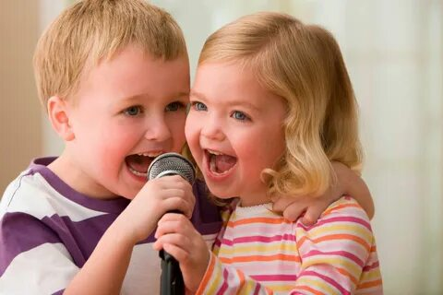У ребят младшего дошкольного возраста поверхностное, «неорганизованное» дыхание. Уже только поэтому нельзя привлекать его к исполнению «взрослых» песен. В них широкий диапазон, длинные музыкальные фразы, требующие глубокого, сильного дыхания,— все это вредно для ребенка. Поощрять стремление ребенка повторять со взрослыми их песню не следует. Слабый, хрупкий голосок, несовершенное дыхание при всей музыкальности и точности воспроизведения не в силах справиться с широтой «взрослой» песни — отсюда срыв голосовых связок. Да и по содержанию они не уместны для ребенка и непонятны ему. Часто слова взрослых песен произносятся неосмысленно, приблизительно, иногда до смешного перевернутые по смыслу.

Обо всех этих особенностях взрослые должны помнить и чувствовать ответственность за охрану голоса и слуха детей.